別表第1(第2条関係)

冬帽 |  |  |  | 色又は地質 |  | 濃紺の毛織物
 |  |  |  | 製式 |  | 円形とし、前ひさし及びあごひもは、黒色革製とする。  あごひもの両端は帽の両側において金色金属製消防章各1個で止める。  形状は、図のとおりとする。
 |  |  |  | き章 |  | 銀色金属製消防章をモール製金色桜で抱くようにする。  台地は地質と同様とする。  形状及び寸法は、図のとおりとする。
 |  |  |  | 周章 |  | 帽の腰まわりには、黒色のなな子織を巻き、消防司令以上の場合には、じゃ腹組金線及びじゃ腹組黒色線を、消防司令補の場合には、じゃ腹組黒色線を巻くものとする。  形状及び寸法は、図のとおりとする。
夏帽 |  |  |  | 色又は地質 |  | 花紺の合成繊維の織物
 |  |  |  | 製式 |  | 円形とし、前ひさし及びあごひもは、地質と類似色の革製とする。  あごひもの両端は帽の両側において金色金属製消防章各1個で止める。  天井の両側に各2個のはと目を付け、通風口とする。  腰は、藤づるあみとし、すべり革には、所要の通風口を付ける。  天井の内側には、汚損よけを付ける。  形状は、冬帽と同様とする。
 |  |  |  | き章 |  | 冬帽と同様とする。  台地は地質と同様とする。
 |  |  |  | 周章 |  | 帽のまわりに、地質と類似色のなな子織を巻くものとする。
作業帽 |  |  |  | 色又は地質 |  | 紺色のメッシュ地とする。
 |  |  |  | 製式 |  | アポロキャップ型とする。  前ひさしに「YOSHIKAWA MATSUBUSHI FIRE DEPT.119」及び消防マークを刺しゅうする。  形状は、図のとおりとする。
防火帽 | 保安帽 |  |  | 色又は地質 |  | 銀、白及びオレンジの強化合成樹脂又は堅ろうな材質
防火帽 |  |  |  | 製式 |  | かぶと型とし、内部に頭部の震動を防ぐ装置を付ける。  前後部にひさしを付け、あごひもは、合成繊維とする。  形状は、図のとおりとする。
防火帽 |  |  |  | き章 |  | 形状は、図のとおりとする。
防火帽 |  |  |  | 周章 |  | 帽子の腰まわりに1条の赤の反射線を付ける。
防火帽 |  |  |  | 所属章 |  | 周章上部の両側面に「吉川松伏消防」と黒字で記入すること。形状は、図のとおりとする。
防火帽 | しころ |  |  | 色又は地質 |  | 濃紺の耐熱性防水布とする。
防火帽 |  |  |  | 製式 |  | 取り付け金具により保安帽に付着させるものとする。  形状は、図のとおりとする。
防火帽 |  |  |  | 所属章 |  | 両側面に着脱式所属表示を取り付ける。  所属マークの文字は、吉川松伏消防組合警防規程(平成20年消本訓令第9号。以下「警防規程」という。)に規定する指揮隊は指、それ以外の消防署及び分署にあっては当該消防署及び分署の頭文字とし、所属マークの色は、警防規程に規定する大隊長、大隊長補佐及び指揮隊長は青色、中隊長及び指揮隊長以外の指揮隊は緑色、小隊長は黄色、それ以外の者は白色とする。  形状は、図のとおりとする。
防炎フード |  |  |  | 色又は地質 |  | 黒色で、難燃性のものとする。
 |  |  |  | 製式 |  | ニット織とし、呼吸器の面体を装着した際に、頭部から頸部にかけての露出部分を全て覆う構造とする。
ロープバッグ |  |  |  | 色又は地質 |  | 濃紺の耐熱性防水布とする。
 |  |  |  | 製式 |  | 防火服の外生地を用い、別図のような構造とする。
ヘルメット |  |  |  | 色又は地質 |  | 白のガラス繊維を基剤としたポリエステル樹脂による強化プラスチックとする。
 |  |  |  | 製式 |  | 周章中間両側面に「吉川松伏消防」と黒字で記入し、内部に頭部の振動を防ぐ装置を付ける。  形状は、図のとおりとする。
 |  |  |  | き章 |  | 銀色反射テープ製の消防章とする。  形状及び寸法は、図のとおりとする。
 |  |  |  | 周章 |  | ヘルメットの腰まわりに1条ないし3条の赤の反射線を付ける。  寸法は、図のとおりとする。
冬服 | 上衣 |  | 色又は地質 |  |  | 冬帽と同様とする。
冬服 |  |  | 製式 |  | 前面 | 折り襟  胸部は二重とし、消防章を付けた金色金属製ボタン各3個を2行に付ける。  前面の左に2個、右に1個のポケットを付け、下部左右のポケットにはふたを付ける。  形状及び寸法は、図のとおりとする。
冬服 |  |  |  |  | 階級章 | 黒色毛織物又は黒色金属製の台地とし、上下両縁に金線刺しゅう状を施し、中央に平織金線及び銀色消防章を付ける。  階級章は、右胸部に付ける。ただし、消防長の職にある者は、これを付けないことができる。  形状及び寸法は、図のとおりとする。
冬服 |  |  |  |  | 消防長章 | 銀色の台地とし、金色線3条及び黒色線2条を配し、中央に、いぶし銀色の桜葉及び銀みがきの桜花で囲んだはめ込みの金色消防章を配する。  消防長章は、階級章の上部に付ける。  形状及び寸法は、図のとおりとする。
冬服 |  |  |  |  | そで章 | 黒色しま織線1条に消防司令補以上はじゃ腹組金線1条を、消防士長はじゃ腹組銀線1条を表半面にまとい、その下部に消防司令以上の場合には、金色金属製消防章を付ける。  形状及び寸法は、図のとおりとする。
冬服 |  |  |  |  | 襟章 | 左襟に、消防組合を表徴するバッチを付ける。
 |  |  |  |  | エンブレム | 左そで上部に付ける。  形状は、図のとおりとする。
 | ズボン |  | 色又は地質 |  |  | 上衣と同様とする。
 |  |  | 製式 |  |  | 長ズボンとし、両もも及び右側後方に各1個のポケットを付ける。  形状は、図のとおりとする。
夏服 | 上衣 |  | 色又は地質 |  |  | 淡青色の合成繊維の織物とする。
夏服 |  |  | 製式 |  | 前面 | シャツカラーの長そで又は半そでとする。  地質と類似色のボタン5個を1行に付ける。  ポケットは、胸部左右に各1個とし、ふたを付けマジックテープで止める。  形状は、図のとおりとする。
夏服 |  |  |  |  | 肩章 | 外側の端を肩の縫目に縫い込み、襟側を地質と類似色のボタン1個で止める。
夏服 |  |  |  |  | そで | 長そでカフス付きボタン止めとする。
夏服 |  |  |  |  | エンブレム | 冬服と同様とする。
夏服 | ズボン |  | 色又は地質 |  |  | 夏帽と同様とする。
夏服 |  |  | 製式 |  |  | 長ズボンとし、両もも及び左右後方に各1個のポケットを付ける。  形状は、図のとおりとする。
活動服 | 上衣 |  | 色又は地質 |  |  | 作業帽と同様とする。  襟、肩、背面上部及びポケット部分にオレンジ色を配色する。
活動服 |  |  | 製式 |  |  | 台襟付きシャツカラーの長そでとする。  左ポケット上部に名札を付ける。  左そでにエンブレムを付ける。  背面上部に白色と青色の糸で「吉川松伏消防」、下部に「FIRE DEPT.」と刺しゅうする。  形状は、図のとおりとする。
活動服 | ズボン |  | 色又は地質 |  |  | 上衣と同様とする。
活動服 |  |  | 製式 |  |  | 長ズボンとし、両もも及び左右後方に各1個のポケットを付け、両もも及び右後方のポケットにはふたを付け、マジックテープで止める。  形状は、図のとおりとする。
冬救急服 | 上衣 |  | 色又は地質 |  |  | 明るい青みの灰色で、表面はポリエステルを、裏面はポリエステルと綿との混紡糸を使用したピッケ
冬救急服 |  |  | 製式 |  | 前面 | 台襟付きシャツカラーの長そでとし、ウエストラインにタックを入れる。  襟に、ポリエステルと綿との混紡糸を利用した白のブロード替え襟を付ける。  左ポケット上部に名札を付ける。  救急救命士は、名札上部にワッペンを付ける。  右そでにエンブレムを付ける。  形状は、図のとおりとする。
 |  |  |  |  | 肩章 | 外側の端を肩の縫目に縫い込み、白の反射テープの肩章カバーを差し込むとともに、襟側を地質と類似色のボタン1個で止める。
 | ズボン |  | 色又は地質 |  |  | 暗い灰色で、ポリエステルと羊毛との混紡糸を使用したサクソニー
 |  |  | 製式 |  |  | 長めのタックを入れた長ズボンとし、両もも及び左右後方に各1個のポケットを付け、左右後方のポケットはボックスプリーツ上切替え仕立てとする。  形状は、図のとおりとする。
夏救急服 | 上衣 |  | 色又は地質 |  |  | 明るい黄みの灰色で、ポリエステルを使用したピンホールトロピカル
夏救急服 |  |  | 製式 |  |  | 長そで又は半そでとし、その他は、冬救急服上衣と同様とする。  形状は、図のとおりとし、図中二重斜線部分はスリット空き、背裏メッシュ仕立てとする。
夏救急服 | ズボン |  | 色又は地質 |  |  | 暗い灰色で、ポリエステルと羊毛との混紡糸を使用した霧降りトロピカル
夏救急服 |  |  | 製式 |  |  | 冬救急服ズボンと同様とする。
救助服 | 上衣 |  | 色又は地質 |  |  | オレンジ色で難燃性のものとする。
救助服 |  |  | 製式 |  |  | 開きんの長そでとし、胸部左右に各1個のポケットを付け、前面及びポケットの開閉はファスナーとする。  左ポケット上部に名札を付ける。  左そでにエンブレムを付ける。  背面上部に「吉川松伏消防」、下部に「FIRE DEPT.」と黒色でプリントする。  形状は、図のとおりとし、図中二重斜線の部分は当て地とする。
救助服 | ズボン |  | 色又は地質 |  |  | 上衣と同様とする。
救助服 |  |  | 製式 |  |  | 長ズボンとし、両ももの側面に各1個のポケットを付け、開閉はファスナーとする。  裾はカフス式で絞れるようにする。  形状は、図のとおりとし、図中二重斜線の部分は当て地とする。
防火衣 |  | 色又は地質 |  |  |  | 防火帽のしころと同様とする。
 |  | 製式 |  |  |  | 折りえりバンドつきの上下式とする。  上衣は、前合わせ、面ファスナー及び金属ファスナーとし、上衣の背面の上段に「吉川松伏消防」、下段に「FIRE DEPARTMENT」と黄色で印刷する。  ズボンは、締め付けベルトとサスペンダーにより肩から支持するものとし、膝部に当て布を縫い付ける。  上衣の両そで、すそ、胸部及びズボンのすそに黄色の蛍光反射布をつける。  形状は、図のとおりとする。
リユーザブル感染防止衣 |  | 色又は地質 |  |  |  | 紺色とし、透湿性、防水耐久性に優れているものとする。
 |  | 製式 |  |  |  | 耐薬、撥水性、快適性に優れており、別図のような構図とする。
防寒衣 |  | 色又は地質 |  |  |  | 濃紺色のポリエステル製とする。
 |  | 製式 |  |  |  | ジャンパー型とし、前面に雨除け付き面ファスナー4点止めを付ける。  背部に「SAITAMA Pref.吉川松伏消防 FIRE DEPT.」とオレンジ色でプリントする。  形状は、図のとおりとする。
雨衣 |  | 色又は地質 |  |  |  | 黄色の透湿防水加工でナイロン製とする。
 |  | 製式 |  |  |  | 上下式で、上衣は開きん(小開き式)の長そでとし、ホック止めの帽子付きとする。  上衣前面の開閉は、ファスナーとし、下部左右に各1個のポケットを付け、ふたを付ける。  背部に「SAITAMA Pref.吉川松伏消防 FIRE DEPT.」と青色でプリントする。
訓練シャツ |  |  |  |  |  | 濃紺及び白の織物
ネクタイ |  |  |  |  |  | 紺ベースにODライン(太め)とオレンジラインを配す。
手袋 |  |  |  |  |  | 白の織物、ケブラー製又は革製とする。
ベルト |  |  |  |  |  | 革又は合成繊維とする。ただし、救急用は白の合成皮革又は合成繊維とし、白の反射テープ又は銀色ステッチを付ける。
靴 |  |  |  |  |  | 短靴は、黒色革製とする。  編上靴は、黒色革又は布製とする。  長靴は、踏み抜き防止鋼板入り黒のゴム製とする。

備考
夏服、活動服、冬救急服、夏救急服及び救助服の上衣には、冬服上衣と同様に右胸部のポケット上部に階級章を付ける。
図(数字は寸法を示し、単位はミリメートルとする。)

冬帽
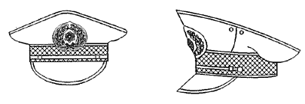
消防章 | き章 |  |  |  |  | あごひも留め消防章
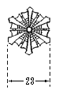 | 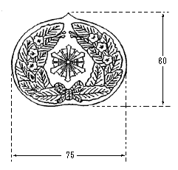 |  |  |  |  | 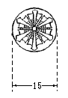
周章
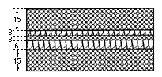 |  |  | 消防監 | 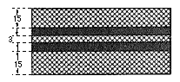 |  |  | 消防司令補
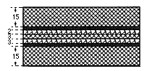 |  |  | 消防司令長 | 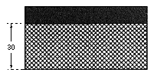 |  |  | 消防士長  消防副士長  消防士
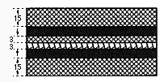 |  |  | 消防司令
作業帽
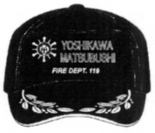
防火帽 保安帽
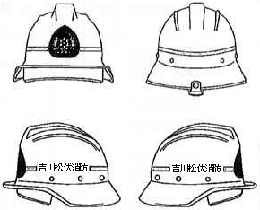

ロープバッグ
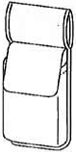
き章
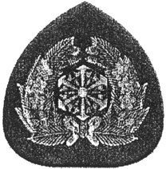
しころ
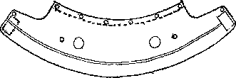
しころ所属章
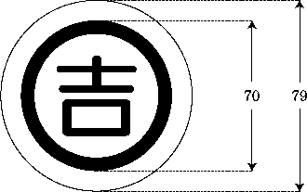
ヘルメット
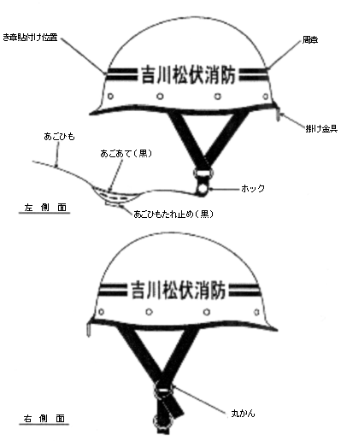
き章
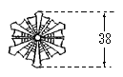
ヘルメットにつける階級周章
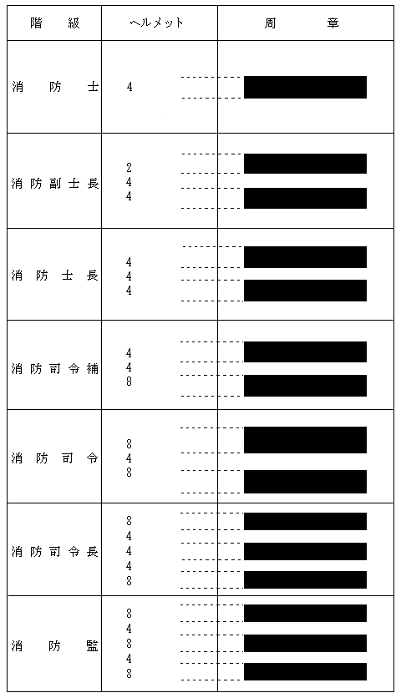

階級章
消防監 | 消防士長
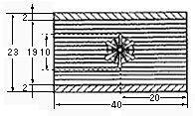 | 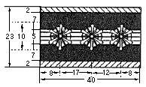
消防司令長 | 消防副士長
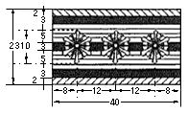 | 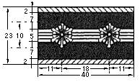
消防司令 | 消防士
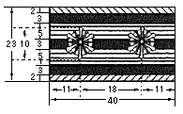 | 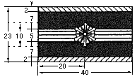
消防司令補
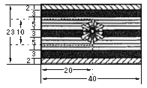
消防長章
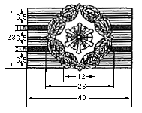

冬服
上衣
前面 |  |  | 後面
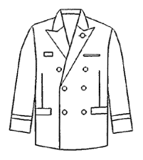 |  |  | 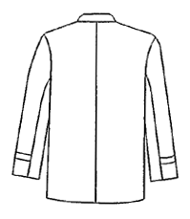
ズボン
前面 |  |  | 後面
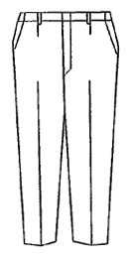 |  |  | 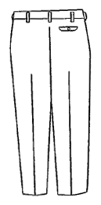
ボタン | 上衣そで章
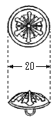 | 消防監 | 消防司令長 | 消防司令
 | 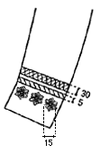 | 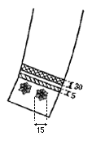 | 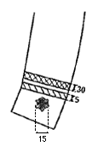
 | 消防司令補 | 消防士長 | 消防副士長  消防士
 | 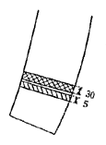 | 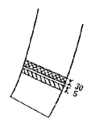 | 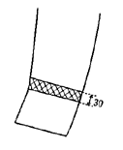
活動服用エンブレム
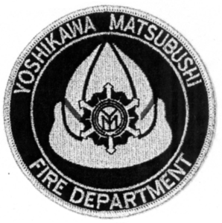
救急服用エンブレム
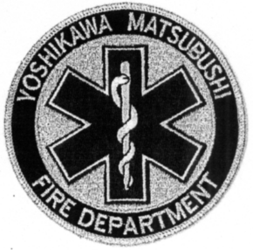
救助服用エンブレム
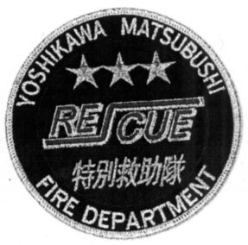

夏服
上衣
長そで | 半そで
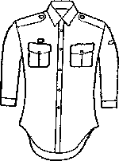 | 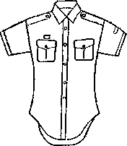
ズボン
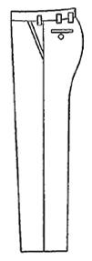

活動服
上衣(前面) | 上衣(後面)
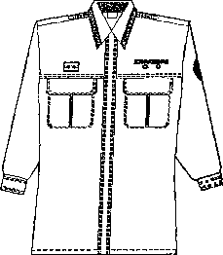 | 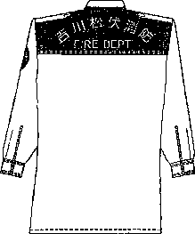
ズボン
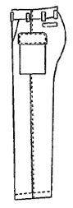
冬救急服
上衣 | ズボン
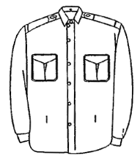 | 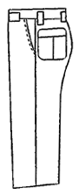
夏救急服
長袖前面 | 長袖後面
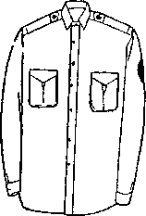 | 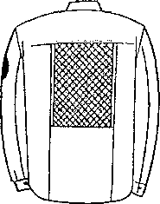
半そで前面 | 半そで後面
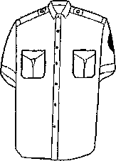 | 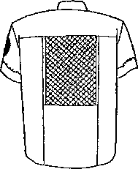

救助服
上衣(前面) |  |  |  | 上衣(後面)
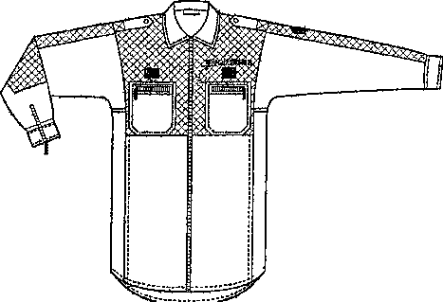 |  |  |  | 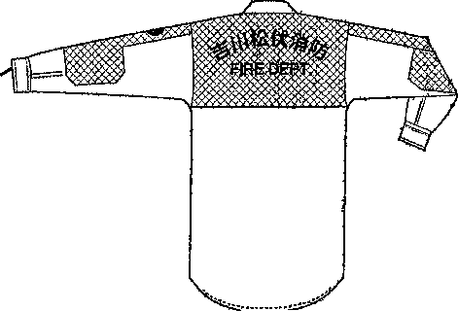
ズボン
前面 |  | 側面 |  |  | 後面
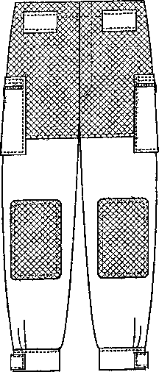 |  | 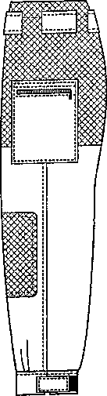 |  |  | 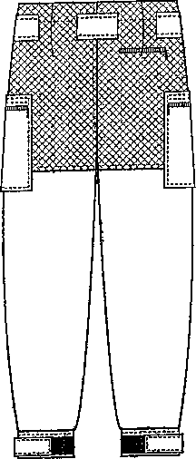
防火衣
上衣(前面)
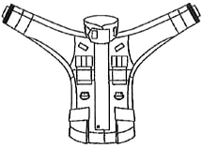
上衣(後面)
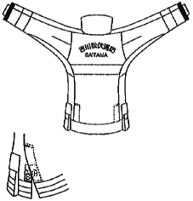
ズボン
前面 |  | 側面 |  |  | 後面
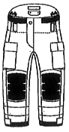 |  | 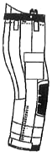 |  |  | 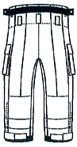

名札
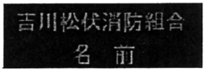
救急救命士ワッペン
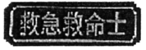
防寒衣
前面
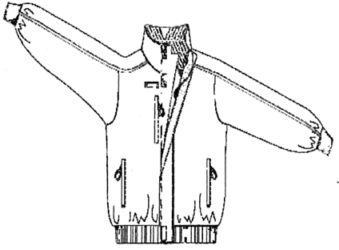
後面
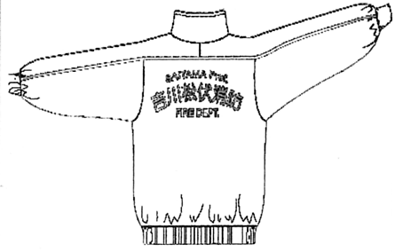
リユーザブル感染防止衣
上衣
